ANEXO 5
MODELO DE OFERTA ECONÓMICA

COTIZACIÓN DOTACIÓN MOBILIARIOS DEPENDENCIAS PALACIO TAYRONA Y SEDES SUBREGIONALES
ÍTEM | DESCRIPCIÓN | IMAGEN DE REFERENCIA | CANTIDAD | VALOR UNITARIO | VALOR TOTAL SIN IVA
1 | Puesto de trabajo de superficie madera de 25mm enchapada en formica de alta resistencia, estructura metálica y archivador 2x1 con su cerradura en pintura electrostatica, faldón metálico, con medidas de 1,20 cm de largo x 60 cm de fondo | 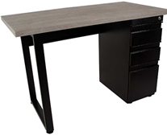 | 35
2 | Puesto de trabajo en diseño tipo ´´L´´en superficie madera de 25mm enchapada en formica de alta resistencia, canto rígido, estructura metálica con su archivador 2x1 en pintura electrostatica, faldones metálicos, pasacables con medidas de 1,50x1,50metros con 60 cm de fondo | 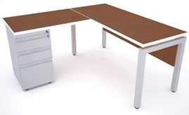 | 3
3 | Silla Ergonómica Ejecutiva de color negro, material en malla, base cromada - nylon negro, brazos fijos, 5 ruedas de color gris, diámetro 5cm, Goma antirayones, apoyo fijo con curva lumbar | 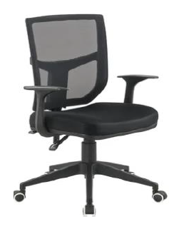 | 100
SUBTOTAL |  |  |  |  | 0
IVA |  |  |  |  | 0
TOTAL |  |  |  |  | 0

NOTAS IMPORTANTES:

1- Los valores que compongan la oferta económica deberán expresarse en PESOS COLOMBIANOS, a precios fijos inmodificables durante el plazo de ejecución del contrato.
2- En caso que el proponente no indique el impuesto a las ventas (IVA) y haya lugar a este, se entenderá que se encuentra incluido en el valor total de cada ítem que compone la oferta económica (IVA PRESUNTO).
3- El proponente debe tener en cuenta todos los costos, transporte, gastos, impuestos, seguros, pago de salarios, prestaciones sociales y demás emolumentos que considere necesarios para la fijación de la propuesta económica.
4- Este Anexo deberá estar suscrito por el proponente persona natural o cuando se trate de un proponente que sea una persona jurídica o consorcio o unión temporal, por su representante legal.

FIRMA DEL REPRESENTANTE LEGAL O PERSONA NATURAL

